**Laporan Projek Akhir**



Disusun oleh :

IZZAMUDDIN ROYHUL FIRDAUS ( 3122521016 )

Workshop Desain Web  
Arif Basofi S.Kom, M.T.

1. Bagian 1

<!DOCTYPE html>

<html lang="en">

<head>

<!-- Required meta tags -->

<meta charset="utf-8" />

<meta name="viewport" content="width=device-width, initial-scale=1" />

<!-- Bootstrap CSS -->

<link href="./css/bootstrap.min.css" rel="stylesheet" />

<!-- Bootstrap icons -->

<link rel="stylesheet" href="https://cdn.jsdelivr.net/npm/bootstrap-icons@1.4.0/font/bootstrap-icons.css">

<!-- My CSS -->

<link rel="stylesheet" href="./css/style.css" />

<title>My Portfolio | Izzamuddin Royhul Firdaus</title>

</head>

<body id="home">

<!-- Navbar -->

<nav class="navbar navbar-expand-lg navbar-light shadow-sm fixed-top" style="background-color: rgb(175, 171, 159)">

<div class="container">

<a class="navbar-brand" href="#">Izzamuddin Royhul Firdaus</a>

<button class="navbar-toggler" type="button" data-bs-toggle="collapse" data-bs-target="#navbarNav" aria-controls="navbarNav" aria-expanded="false" aria-label="Toggle navigation">

<span class="navbar-toggler-icon"></span>

</button>

<div class="collapse navbar-collapse" id="navbarNav">

<ul class="navbar-nav ms-auto">

<li class="nav-item">

<a class="nav-link" aria-current="page" href="#home">Home</a>

</li>

<li class="nav-item">

<a class="nav-link" href="#about">About</a>

</li>

<li class="nav-item">

<a class="nav-link" href="#project">Projects</a>

</li>

<li class="nav-item">

<a class="nav-link" href="#contact">Contact</a>

</li>

</ul>

</div>

</div>

</nav>

* 1. Tampilan
  2. Penjelasan

Pada bagian nomor 1, berisi sebuah navbar . navbar ini menggunakan class bawaan dari boostrap 5. Pada navbar menu memiliki Nama , Home , Project , Contact. Warna navbar saya tidak menggunakan warna default dari boostrap tetapi saya menggunakan custom style css sendiri. Nama brand di pada navbar adalah Izzamuddin Royhul Firdaus

1. Bagian 2
   1. Source Code

<section class="jumbotron text-center">

<img src="https://avatars.githubusercontent.com/u/91640841?s=400&u=2e8b9205434711c69823dcbe2b144542058cb3b7&v=4" alt="Izzamuddin Royhul Firdaus" width="300" class="rounded-circle" />

<h1 class="display-4">Izzamuddin Royhul Firdaus</h1>

<p class="lead">Student | Back end Web Developer | Dev Ops Enginer</p>

<svg xmlns="http://www.w3.org/2000/svg" viewBox="0 0 1440 320"><path fill="#ffffff" fill-opacity="1" d="M0,160L16,170.7C32,181,64,203,96,186.7C128,171,160,117,192,122.7C224,128,256,192,288,197.3C320,203,352,149,384,144C416,139,448,181,480,197.3C512,213,544,203,576,197.3C608,192,640,192,672,186.7C704,181,736,171,768,149.3C800,128,832,96,864,90.7C896,85,928,107,960,106.7C992,107,1024,85,1056,112C1088,139,1120,213,1152,245.3C1184,277,1216,267,1248,218.7C1280,171,1312,85,1344,48C1376,11,1408,21,1424,26.7L1440,32L1440,320L1424,320C1408,320,1376,320,1344,320C1312,320,1280,320,1248,320C1216,320,1184,320,1152,320C1120,320,1088,320,1056,320C1024,320,992,320,960,320C928,320,896,320,864,320C832,320,800,320,768,320C736,320,704,320,672,320C640,320,608,320,576,320C544,320,512,320,480,320C448,320,416,320,384,320C352,320,320,320,288,320C256,320,224,320,192,320C160,320,128,320,96,320C64,320,32,320,16,320L0,320Z"></path></svg>

</section>

* 1. Tampilan

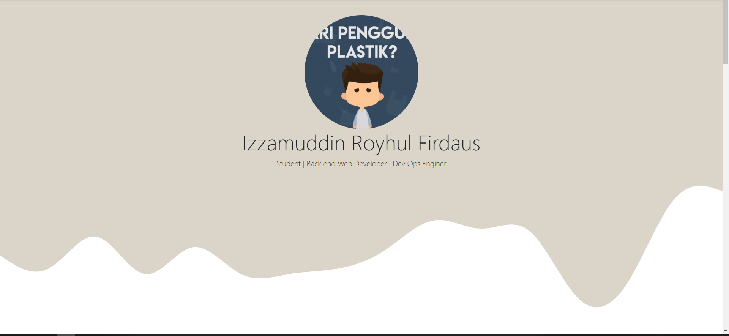

* 1. Penjelasan

Pada bagian 2, terdiri tentang foto, nama, deskripsi singkat tentang saya. Saya menggunakan komponen yang sudah di sediakan oleh Bootstrap 5 yaitu jumbotron. Disana saya mengambil contoh yang sudah disediakan oleh bootstrap untuk membuat Home page. Untuk selanjutnya saya berikan wave diambil dari website getwaves.io yang menyediakan pembuat grafik gelombang sehingga bisa tampil seperti yang dilihat di tampilan

1. Bagian 3
   1. Source Code

<section id="about">

<div class="container">

<div class="row text-center mb-3">

<div class="col">

<h2>About Me</h2>

</div>

</div>

<div class="row justify-content-center fs-5 text-center">

<div class="col-md-4">

<p>

Saya seorang Mahasiwa yang sedang menempuh pendidikan di Politeknik Eletronika Negeri Surabaya jurusan Teknik Informatika

</p>

</div>

<div class="col-md-4">

<p>

Sambil menempuh pendidikan saya juga bekerja freelancer Back end Web Developer dan Dev Ops Enginer

</p>

</div>

</div>

</div>

<svg xmlns="http://www.w3.org/2000/svg" viewBox="0 0 1440 320">

<path

fill="#dad5c8"

fill-opacity="1"

d="M0,64L26.7,74.7C53.3,85,107,107,160,101.3C213.3,96,267,64,320,74.7C373.3,85,427,139,480,144C533.3,149,587,107,640,117.3C693.3,128,747,192,800,197.3C853.3,203,907,149,960,112C1013.3,75,1067,53,1120,85.3C1173.3,117,1227,203,1280,234.7C1333.3,267,1387,245,1413,234.7L1440,224L1440,320L1413.3,320C1386.7,320,1333,320,1280,320C1226.7,320,1173,320,1120,320C1066.7,320,1013,320,960,320C906.7,320,853,320,800,320C746.7,320,693,320,640,320C586.7,320,533,320,480,320C426.7,320,373,320,320,320C266.7,320,213,320,160,320C106.7,320,53,320,27,320L0,320Z"

></path>

</svg>

</section>

* 1. 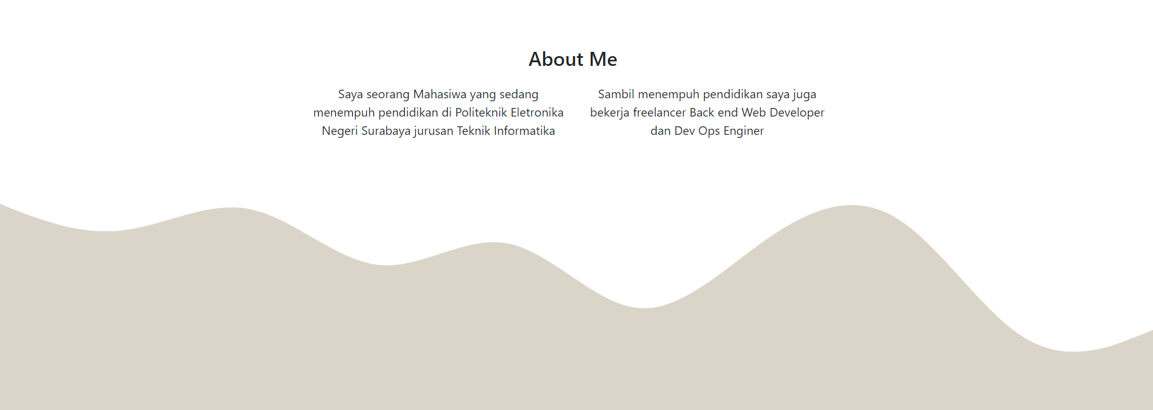Tampilan
  2. Penjelasan

Pada bagian 3 ini, terdapat judul dan 2 paragraf tentang saya. Saya membuatnya dengan bantuan classs colum yang sudah disediakan oleh bootstrap 5 . pada pada judul about me saya menggunakan h2 . yang terakhir seperti pada bagian sebelumnya saya juga menyisipkan wave seperti bagian sebelumnya.

1. Bagian 4
   1. Source Code

<section id="project">

<div class="container">

<div class="row text-center mb-3">

<div class="col">

<h2>My Projects</h2>

</div>

</div>

<div class="row">

<div class="col-md-4 mb-3">

<div class="card">

<img src="./img/3.jpg" class="card-img-top" alt="Gambar Bot Telegram Chart Saham" height="350px" />

<div class="card-body">

<p class="card-text">Bot Telegram Chart Saham</p>

</div>

</div>

</div>

<div class="col-md-4 mb-3">

<div class="card">

<img src="img/2.jpg" class="card-img-top" height="350px" />

<div class="card-body">

<p class="card-text">Bot Telegram "Simpan Filemu"</p>

</div>

</div>

</div>

<div class="col-md-4 mb-3">

<div class="card">

<img src="img/4.jpg" class="card-img-top" alt="project 3" height="350px" />

<div class="card-body">

<p class="card-text">Supermarket GAPS DIET INDONESIA</p>

</div>

</div>

</div>

<div class="col-md-4 mb-3">

<div class="card">

<img src="img/1.jpg" class="card-img-top" alt="project 4" height="350px" />

<div class="card-body">

<p class="card-text">CAKKODING</p>

</div>

</div>

</div>

<div class="col-md-4 mb-3">

<div class="card">

<img src="img/message.png" class="card-img-top" alt="project 6" height="350px" />

<div class="card-body">

<p class="card-text">Website Surat Vaksin Rumah Sakit</p>

</div>

</div>

</div>

<div class="col-md-4 mb-3">

<div class="card">

<img src="img/32.jpg" class="card-img-top" alt="project 5" height="350px" />

<div class="card-body">

<p class="card-text">Bot STOP SPAM</p>

</div>

</div>

</div>

</div>

</div>

<svg xmlns="http://www.w3.org/2000/svg" viewBox="0 0 1440 320">

<path fill="#ffffff" fill-opacity="1" d="M0,192L26.7,202.7C53.3,213,107,235,160,250.7C213.3,267,267,277,320,234.7C373.3,192,427,96,480,90.7C533.3,85,587,171,640,202.7C693.3,235,747,213,800,202.7C853.3,192,907,192,960,192C1013.3,192,1067,192,1120,208C1173.3,224,1227,256,1280,277.3C1333.3,299,1387,309,1413,314.7L1440,320L1440,320L1413.3,320C1386.7,320,1333,320,1280,320C1226.7,320,1173,320,1120,320C1066.7,320,1013,320,960,320C906.7,320,853,320,800,320C746.7,320,693,320,640,320C586.7,320,533,320,480,320C426.7,320,373,320,320,320C266.7,320,213,320,160,320C106.7,320,53,320,27,320L0,320Z"></path>

</svg>

</section>

* 1. 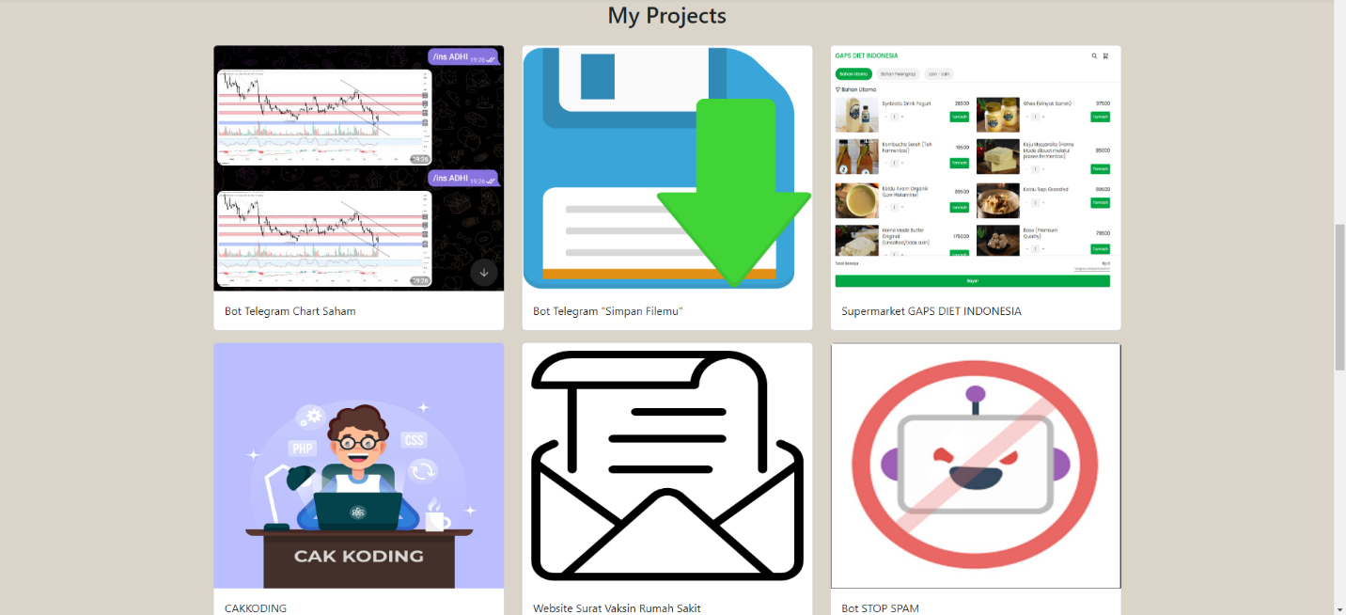Tampilan
  2. Penjelasan

Pada bagian ini , terdapat judul dan projek – project yang yang sudah saya buat. Untuk membuatnya saya menggunakan colum yang menyesuaikan ukuran panjangnya ketika ketika perangkat yang digunakan ukuran layarnya termasuk perangkat medium yang sudah di jelaskan di website resmi dari bootstrap . dan seperti bagian sebelumnya saya menggunakan wave

1. Bagian 5
   1. Source Code

<section id="contact">

<div class="container">

<div class="row text-center mb-3">

<div class="col">

<h2>Contact Me</h2>

</div>

</div>

<div class="row justify-content-center">

<div class="col-md-6">

<form>

<div class="mb-3">

<label for="name" class="form-label">Nama lengkap</label>

<input type="text" class="form-control" id="name" aria-describedby="name" />

</div>

<div class="mb-3">

<label for="exampleInputEmail1" class="form-label">Email </label>

<input type="email" class="form-control" id="email" aria-describedby="email" />

</div>

<div class="mb-3">

<label for="exampleInputEmail1" class="form-label">Whatsapp</label>

<input type="number" class="form-control" id="wa" aria-describedby="wa" />

</div>

<div class="mb-3">

<label for="pesan" class="form-label">Pesan</label>

<textarea class="form-control" id="pesan" rows="3"></textarea>

</div>

<button type="kirim" class="btn btn-primary">Kirim</button>

</form>

</div>

</div>

</div>

</div>

<svg xmlns="http://www.w3.org/2000/svg" viewBox="0 0 1440 320">

<path fill="#afab9f" fill-opacity="1" d="M0,64L26.7,80C53.3,96,107,128,160,170.7C213.3,213,267,267,320,272C373.3,277,427,235,480,192C533.3,149,587,107,640,112C693.3,117,747,171,800,197.3C853.3,224,907,224,960,192C1013.3,160,1067,96,1120,74.7C1173.3,53,1227,75,1280,74.7C1333.3,75,1387,53,1413,42.7L1440,32L1440,320L1413.3,320C1386.7,320,1333,320,1280,320C1226.7,320,1173,320,1120,320C1066.7,320,1013,320,960,320C906.7,320,853,320,800,320C746.7,320,693,320,640,320C586.7,320,533,320,480,320C426.7,320,373,320,320,320C266.7,320,213,320,160,320C106.7,320,53,320,27,320L0,320Z"></path>

</svg>undefined

</section>

* 1. Tampilan

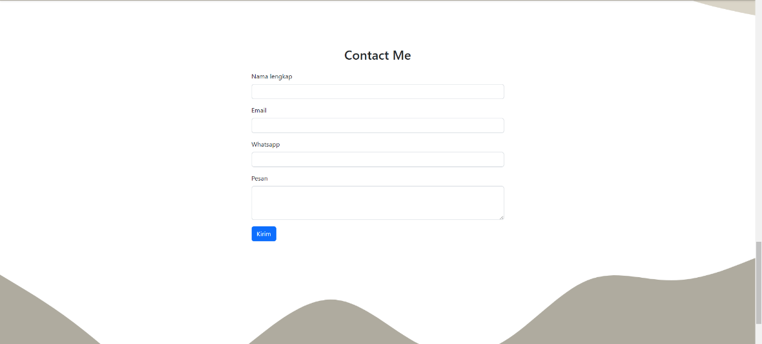

* 1. Penjelasan

Pada bagian 5 ini , merupakan bagian yang berisi sebuah form yang form tersebut terdiri dari nama lengkap , email , nomor whatsapp, pesan. Untuk penyusun tiap tiap form . untuk bagian selain pesan sayang menggunakan element *input* dan untuk pesan sayang menggunakan textarea . dan buttonnya saya menggunakan button bawaan dari boostrap yang menggunakan class primary. Dan seperti pada bagian sebelumnya saya menyisipkan wave.

1. Bagian 6
   1. Source Code

<footer class="bg-dark text-white">

<div class="container">

<div class="row pt-3">

<div class="col text-center">

<p>2022 All Right Reserved by Izzamuddin Royhul Firdaus</p>

</div>

</div>

</div>

</footer>

* 1. Tampilan



* 1. Penjelasan

Pada bagian 6 ini , berisi kalimat *2022 All Right Reserved by Izzamuddin Royhul Firdaus*. pada bagian footer yang berikan class bawaan dari bootstrap yang berfungsi untuk mengubah warna background menjadi warna gelap dan mengubah warna text jadi putih . pada bagian kalimat saya juga menggunakan class dari bootsrap untuk memposisikan text berada di tengah.